Отчет лабораторной работы № 1

Дисциплина: Основы информационной безопасности

Зинченко Анастасия Романовна

Содержание

# Цель работы

Целью данной работы является приобретение практических навыков установки операционной системы на виртуальную машину, настройки ми- нимально необходимых для дальнейшей работы сервисов.

# Выполнение лабораторной работы

Указала имя виртуальной машины, тип операционной системы — Linux, RedHat (64-bit) (рис. [-@fig:001]).

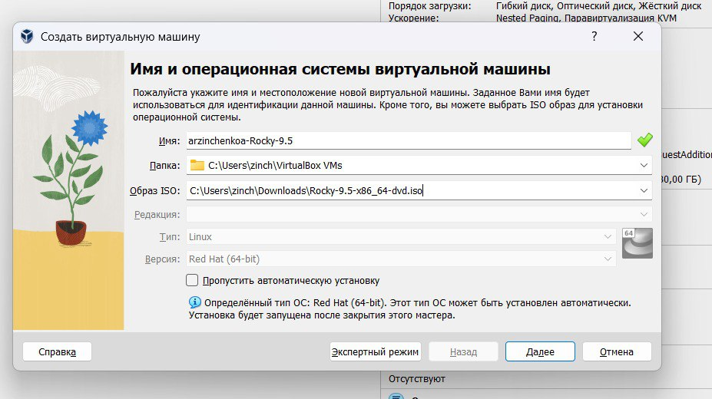

Имя виртуальной машины, тип операционной ситстемы

Указала размер основной памяти виртуальной машины (рис. [-@fig:002]).

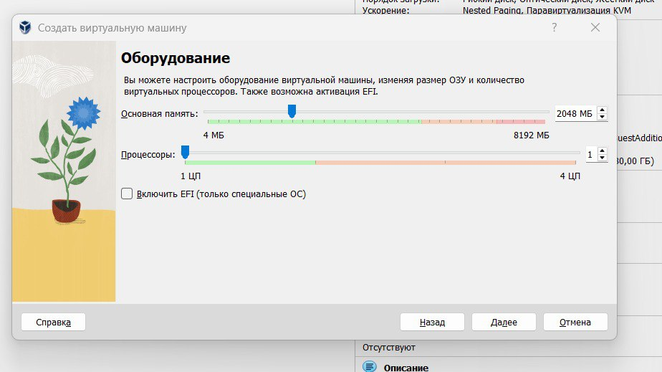

Размер основной памяти виртуальной машины

Задала размер диска — 40 ГБ (рис. [-@fig:003]).

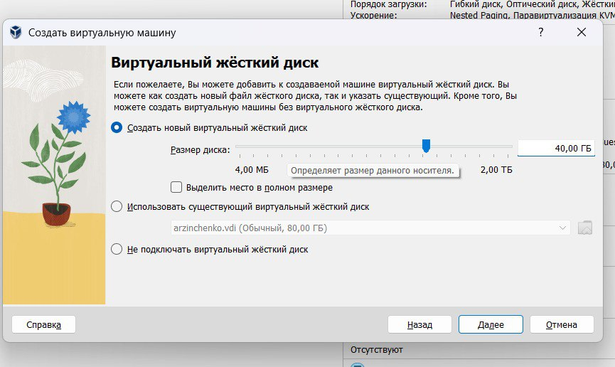

Размер диска

Добавила новый привод оптических дисков и выбрала образ операционной системы (рис. [-@fig:004]).

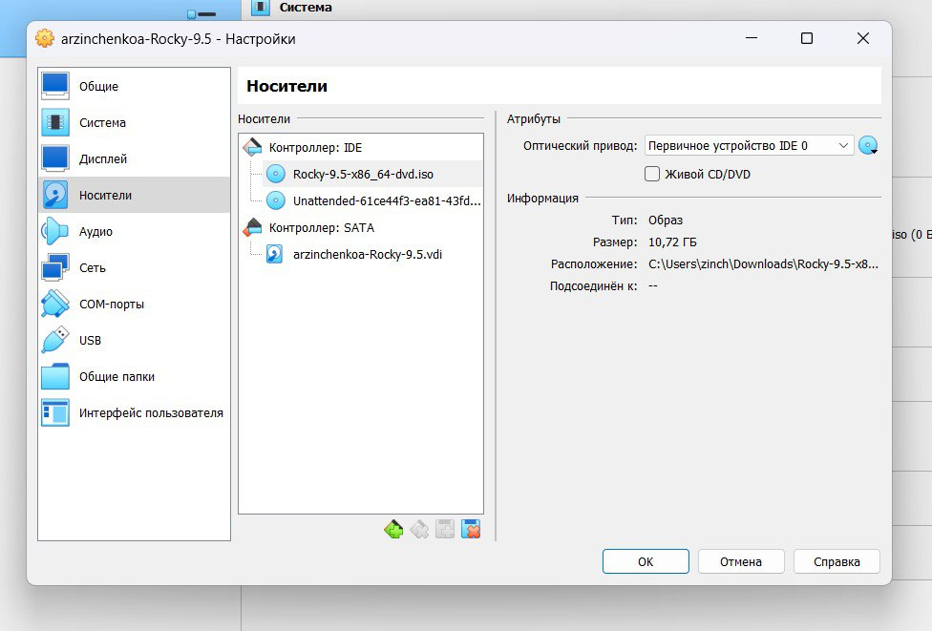

Новый привод оптических дисков и образ операционной системы

Запустила виртуальную машину (рис. [-@fig:005]).

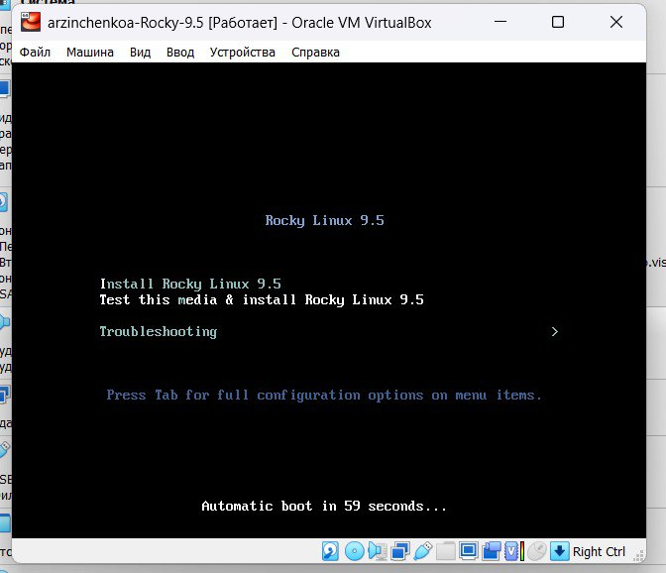

Размер диска

Выберала English в качестве языка интерфейса (рис. [-@fig:006]).

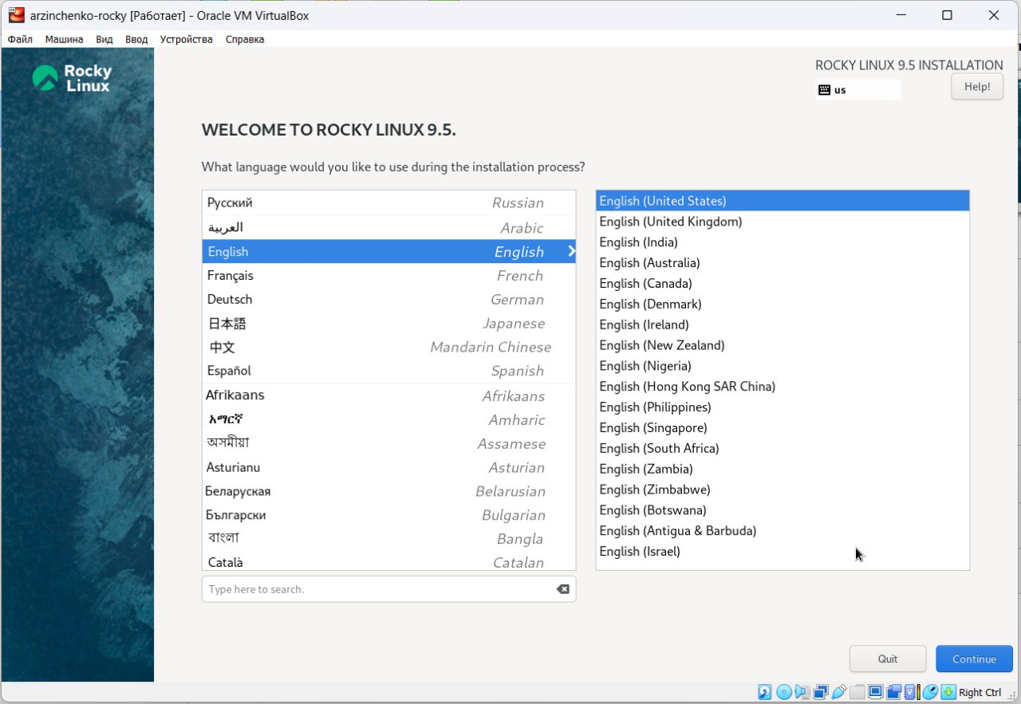

Язык интерфейса

Перешла к настройкам установки операционной системы (рис. [-@fig:007]).

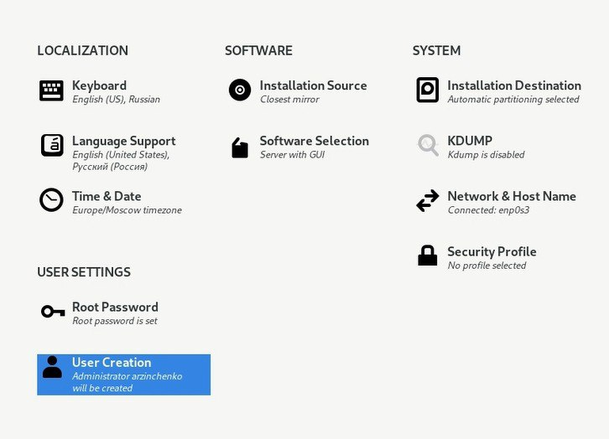

Настройки

После завершения установки операционной системы корректно перезапустила виртуальную машину (рис. [-@fig:008]).

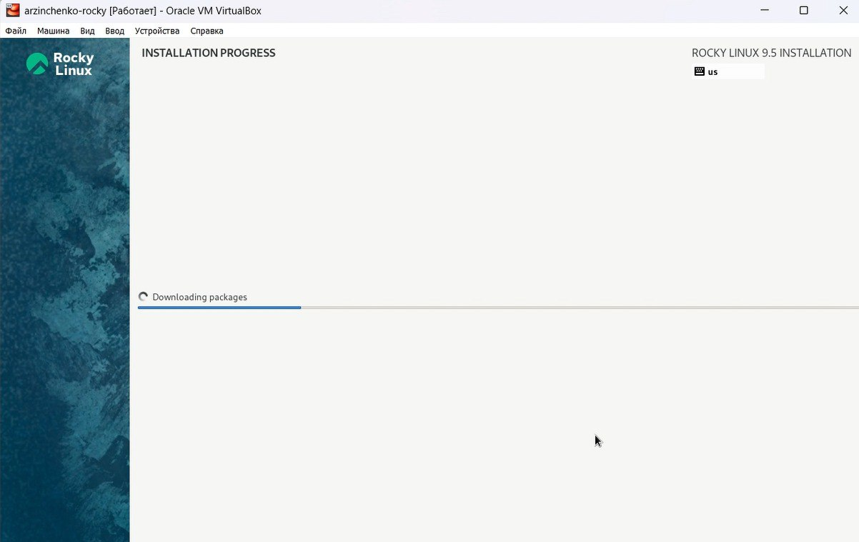

Перезапуск

Вошла в ОС под заданной при установке учётной записью. В меню “Устройства” виртуальной машины подключила образ диска дополнений гостевой ОС (рис. [-@fig:009]).

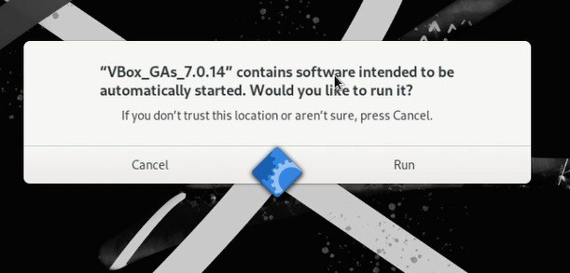

Образ диска

#Домашнее задание

Дождалась загрузки графического окружения и открыла терминал. В окне терминала проанализировала последовательность загрузки системы, выполнив команду dmesg. Использовала поиск с помощью grep: dmesg | grep -i “то, что ищем” И получила следующую информацию: 1. Версия ядра Linux (Linux version). 2. Частота процессора (Detected Mhz processor). 3. Модель процессора (CPU0). 4. Объем доступной оперативной памяти (Memory available). 5. Тип обнаруженного гипервизора (Hypervisor detected). 6. Тип файловой системы корневого раздела. (рис. [-@fig:010]).

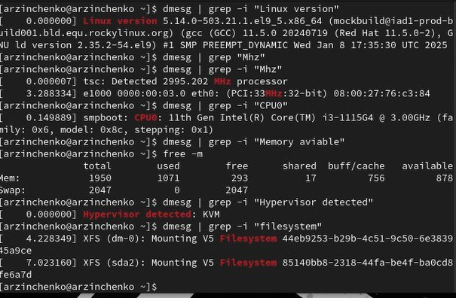

grep

# Контрольные вопросы + ответы

1. Какую информацию содержит учётная запись пользователя?

Учётная запись, как правило, содержит сведения, необходимые для опознания пользователя при подключении к системе, сведения для авторизации и учёта. Это идентификатор пользователя (login) и его пароль.

1. Укажите команды терминала и приведите примеры:

* для получения справки по команде используют *help*
* для перемещения по файловой системе используют *cd*
* для просмотра содержимого каталога используют *ls*
* для определения объёма каталога используют *du*
* для создания/удаления каталогов используют *mkdir/rmdir*, а для файлов *touch/rm*
* для задания определённых прав на файл/каталог используют *chmod*
* для просмотра истории команд используют *history*

1. Что такое файловая система? Приведите примеры с краткой характеристикой.

Файловая система (англ. file system) — порядок, определяющий способ организации, хранения и именования данных во внешней памяти, и обеспечивающий пользователю удобный интерфейс при работе с такими данными. Простыми словами файловая система - это система хранения файлов и организации каталогов. От файловой системы зависит, как файлы будут кодироваться, храниться на диске и читаться компьютером.

Примеры:

* FAT (англ. File Allocation Table «таблица размещения файлов») — классическая архитектура файловой системы, которая из-за своей простоты всё ещё широко применяется для флеш-накопителей. Используется в дискетах, картах памяти и некоторых других носителях информации. Ранее находила применение и на жёстких дисках.
* NTFS (англ. new technology file system — «файловая система новой технологии») — стандартная файловая система для семейства операционных систем Windows NT фирмы Microsoft.
* Ext4 (англ. fourth extended file system, ext4fs) — журналируемая файловая система, используемая преимущественно в операционных системах с ядром Linux, созданная на базе ext3 в 2006 году.

1. Как посмотреть, какие файловые системы подмонтированы в ОС?

Следует ввести команду df.

1. Как удалить зависший процесс?

Чтобы удалить зависшй процесс, надо сначала узнать его PID с помощью команды *ps*. А после этого ввести *kill* . И всё готово!

# Выводы

В ходе выполнения лабораторной работы мы приобрели практические навыки установки операционной системы на виртуальную машину, настройки минимально необходимых для дальнейшей работы сервисов.

# Список литературы

1. Лаборатораня работа №1 [Электронный ресурс] URL: https://esystem.rudn.ru/pluginfile.php/2580975/mod_folder/content/0/001-lab_virtualbox.pdf
2. VirtualBox [Электронный ресурс] URL: https://www.virtualbox.org/wiki/Linux_Downloads
3. Rocky Linux [Электронный ресурс] URL: https://rockylinux.org/ru-RU/download